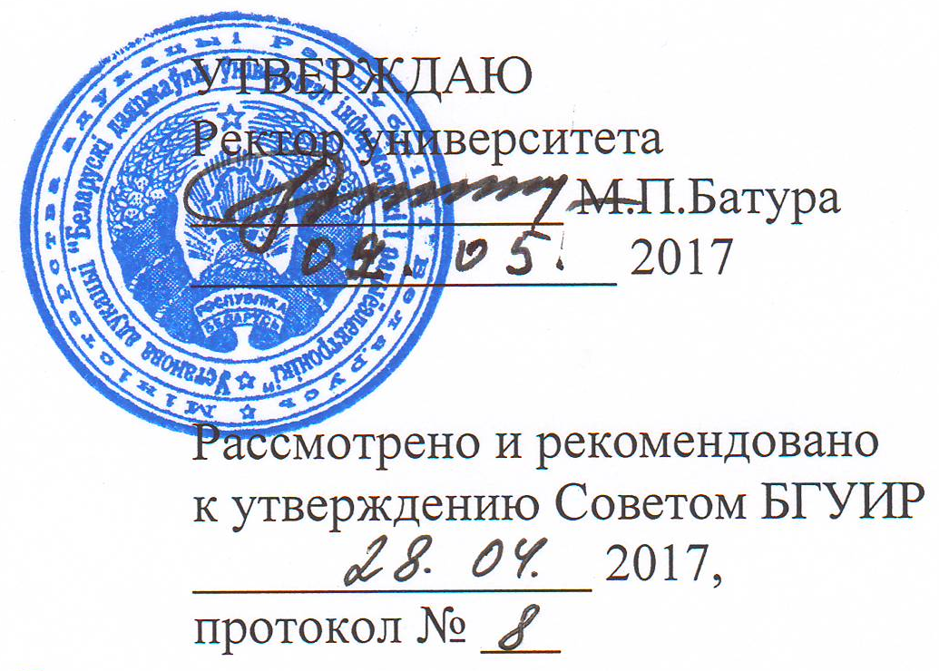
Министерство образования
Республики Беларусь

Учреждение образования
«Белорусский государственный
университет информатики и
радиоэлектроники»
(БГУИР)

ПОЛОЖЕНИЕ
03.05.2017 № 03-2017/03-0027
г. Минск

О модульно-рейтинговой
системе обучения и оценки
успеваемости студентов БГУИР

ГЛАВА 1
ОБЩИЕ ПОЛОЖЕНИЯ
1. Положение о модульно-рейтинговой системе обучения и оценки успеваемости студентов (далее – Положение) разработано в соответствии с Кодексом Республики Беларусь об образовании и Уставом учреждения образования «Белорусский государственный университет информатики и радиоэлектроники».
2. Модульно-рейтинговая система обучения и оценки успеваемости студентов представляет собой комплексную систему поэтапной оценки уровня освоения обучаемым учебной дисциплины образовательной программы высшего образования по специальности, направлению специальности, при которой осуществляется структурирование содержания каждой учебной дисциплины на модули и проводится регулярная оценка знаний и умений студента в течение семестра.
В данной системе все знания, умения и навыки, приобретаемые студентом в процессе изучения дисциплины, оцениваются рейтинговыми баллами. Рейтинговые баллы набираются в течение всего периода изучения обучаемым учебной дисциплины и фиксируются путем занесения в ведомость учета рейтинговых баллов студента (приложение 1).
3. Целями внедрения модульно-рейтинговой системы являются:
повышение мотивации и активизация самостоятельной деятельности студента по изучению учебных дисциплин образовательной программы высшего образования по специальности, направлению специальности в течение семестра;
повышение качества обучения за счет интенсификации учебного процесса, активизации работы профессорско-преподавательского состава по совершенствованию содержания и методов обучения.

4. Модульно-рейтинговая система обучения и оценки успеваемости базируется на следующих принципах:
структурирование содержания каждой учебной дисциплины на обособленные части – модули;
открытость результатов оценки усвоения студентом учебной дисциплины;
регулярность и объективность оценки результатов работы студентов путем начисления рейтинговых баллов;
наличие обратной связи, предполагающей своевременную корректировку содержания и методики преподавания дисциплины;
соблюдение исполнительской дисциплины всеми участниками образовательного процесса;
интегральная оценка результатов выполнения студентом всех видов учебной деятельности, предусмотренных учебным планом специальности, направления специальности.
5. В модульно-рейтинговой системе используются следующие основные понятия.
Модуль – часть учебной дисциплины (совокупность тем, разделов), имеющая логическую завершенность.
Рейтинг – индивидуальный кумулятивный (накопительный) показатель (количество баллов), характеризующий полноту и качество изучения студентом учебной дисциплины в семестре.
Рейтинг-план дисциплины – календарный план процесса освоения студентом в течение семестра всех видов учебной работы, предусматриваемых модулями учебной дисциплины (приложение 2).
Модульный контроль (далее – МК) – оценка полноты знаний и умений студента по материалу изученного им модуля учебной дисциплины.
Модульный рейтинг (далее – МР) – количество баллов, набранных студентом за работу по изучению модуля учебной дисциплины.
Итоговый контроль (далее – ИК) – оценка полноты знаний и умений студента по завершении изучения им всех модулей учебной дисциплины в семестре до текущей аттестации.
Итоговый рейтинг по учебной дисциплине в семестре (далее – ИР) – количество баллов, набранных студентом по завершении изучения им всех модулей учебной дисциплины в семестре до текущей аттестации.
Текущая аттестация – форма контроля (экзамен, дифференцированный зачет, зачет), проводимая по завершении изучения студентом учебной дисциплины за семестр, предусмотренная учебным планом специальности, направления специальности.
6. Условия изучения каждой дисциплины при модульно-рейтинговой системе обучения и оценки успеваемости студентов должны быть доведены до сведения студентов на первом занятии по учебной дисциплине в семестре.

ГЛАВА 2
ТЕХНОЛОГИЯ И РЕАЛИЗАЦИЯ МОДУЛЬНО-РЕЙТИНГОВОЙ СИСТЕМЫ ОБУЧЕНИЯ И ОЦЕНКИ УСПЕВАЕМОСТИ СТУДЕНТА

7. Учебная дисциплина разбивается на 2 – 4 модуля в семестре, каждый из которых включает учебный материал одной или нескольких тем (разделов) дисциплины. Модуль состоит из предусмотренных рейтинг-планом дисциплины видов учебной работы студента.
8. Для каждого модуля устанавливается перечень обязательных видов учебной работы студента, определяемый рейтинг-планом дисциплины и предполагающий отметки в 10-балльной системе (например, отметки, полученные на лекциях, практических (семинарских, лабораторных) занятиях; за выполнение курсовых проектов (работ), контрольных и расчетных работ, типовых расчетов; написание рефератов; участие в коллоквиумах; тестирование по теме (группе тем); другие виды работ).
9. Кафедра разрабатывает рейтинг-план изучения учебной дисциплины в виде приложения к рабочей учебной программе для каждой формы обучения. Рейтинг-план разрабатывается до 30 июня учебного года, предшествующего началу преподавания учебной дисциплины и хранится вместе с рабочей учебной программой на кафедре. Копия рейтинг-плана представляется в деканат. Рейтинг-планы по решению кафедры могут размещаться на сайте университета и кафедры.
10. По рекомендации кафедры и представлению Совета факультета решением Научно-методического совета университета устанавливается перечень дисциплин, по которым отметки текущей аттестации на основе результатов итогового рейтинга студента не выставляются.
11. МК осуществляется преподавателем (преподавателями), обеспечивающим(ми) преподавание данной учебной дисциплины. По его результатам определяется МР студента как среднеарифметическое или средневзвешенное значение отметок, полученных им за все виды учебной работы, указанные в рейтинг-плане, умноженное на коэффициент 9. При определении средневзвешенного значения отметок студента, кафедра в рейтинг-плане указывает весовые коэффициенты отметок для каждого вида учебной работы (сумма данных коэффициентов должна равняться 1).
При невыполнении (не защите) студентом по неуважительной причине одного из следующих видов учебной работы: лабораторной, контрольной, расчетной работы, типового расчета в календарный срок, предусмотренный рейтинг-планом учебной дисциплины, МР студента оценивается в 0 баллов.
После ликвидации студентом задолженности(ей) по модулю учебной дисциплины преподаватель корректирует результаты модульного контроля и выставляет модульный рейтинг студента.
При выполнении перечисленных видов работ позже календарного срока, указанного в рейтинг-плане модуля, без уважительной причины, МР студента уменьшается на 10% за каждую неделю просрочки, но не более 50% в целом по модулю.
В случае, если студент не сдал (не защитил) виды работ, предусмотренные рейтинг-планом учебной дисциплины, в срок по уважительной причине (подтвержденной документально), преподаватель обязан предоставить ему возможность выполнить указанные мероприятия в сроки, установленные деканом. Максимальный МР, который может набрать студент за изучение учебного модуля дисциплины, составляет 90 баллов.
ИР студента по учебной дисциплине определяется по результату итогового контроля как среднеарифметическое или средневзвешенное значение модульных рейтингов студента. При средневзвешенном определении значения суммы баллов кафедра определяет весовые коэффициенты каждого из модулей в рейтинг-плане учебной дисциплины (сумма весовых коэффициентов модулей должна равняться 1).
12. Преподавателю предоставляется право поощрять студентов за активность (участие в научных конференциях, конкурсах, олимпиадах, активная работа на аудиторных занятиях, публикация статей, работа со школьниками, выполнение заданий повышенной сложности и т.д.) дополнительными баллами в количестве, не превышающем, 10 баллов за семестр. Количество поощрительных баллов за каждый вид работ, указанных выше, определяется кафедрой в рейтинг-плане. Поощрительные баллы суммируются с ИР студента.
13. Распределение баллов рейтинга студента между видами контроля устанавливается в соотношении, приведенном в таблице 1.
Таблица 1.
Максимальное количество баллов рейтинга студента
МР1 | МР2 | МР3 | ИР | Поощрительные баллы | Сумма баллов
90 | 90 | 90 | 90 | 10 | 100

14. Преподаватель на экзамене имеет право при определении отметки по соответствующей дисциплине по текущей аттестации учесть итоговый рейтинг студента, если его ИР составляет более 55 баллов. В этом случае в зачетно-экзаменационную ведомость выставляется отметка, учитывающая итоговый рейтинг студента в соответствии с таблицей 2. В случае текущей аттестации, проводимой в форме зачета, в ведомость выставляется «зачтено». В случае несогласия студента с предлагаемой отметкой, отметка по данному виду текущей аттестации выставляется по результатам его ответа на билет.
Устанавливается следующая градация перевода баллов ИР студента в 10-балльную систему отметок (таблица 2):
Таблица 2.
ИР студента в баллах | 56–65 | 66–75 | 76–85 | 86–95 | Более  95
Отметка, выставляемая студенту на текущей аттестации в форме зачета | зачет | зачет | зачет | зачет | зачет
Отметка, выставляемая студенту на текущей аттестации в форме экзамена или дифференцированного зачета | 6 | 7 | 8 | 9 | 10

15. Декан факультета определяет сроки представления преподавателями в деканат результатов модульных и итоговых контролей по учебным дисциплинам и анализирует результаты. ИР студентов по каждой учебной дисциплине, а также количество поощрительных баллов доводится преподавателями до сведения студентов до начала зимней или летней экзаменационной сессии.

ГЛАВА 3
ОБЯЗАННОСТИ И ПРАВА УЧАСТНИКОВ ОБРАЗОВАТЕЛЬНОГО ПРОЦЕССА ПРИ МОДУЛЬНО-РЕЙТИНГОВОЙ СИСТЕМЕ ОБУЧЕНИЯ И ОЦЕНКИ УСПЕВАЕМОСТИ СТУДЕНТОВ

16. Студенты.
Обязаны своевременно выполнять все виды учебной работы, предусмотренные рейтинг-планом учебной дисциплины.
Имеют право:
знакомиться с рейтинг-планом и типовой учебной (учебной) и рабочей учебной программами по учебной дисциплине;
знакомиться с критериями оценок по учебной дисциплине и положением «О модульно-рейтинговой системе обучения и оценки успеваемости студентов БГУИР»;
получать у преподавателей аргументированные сведения о накопленных суммах баллов по дисциплинам;
ликвидировать имеющиеся задолженности в утвержденные деканом сроки в случае недопуска их к текущей аттестации (экзамену, зачету, дифференцированному зачету).

17. Преподаватели.
Обязаны:
разрабатывать рейтинг-план по учебной дисциплине, изучаемой в данном семестре;
вносить необходимые коррективы в методику преподавания дисциплин;
сообщать студентам в начале каждого семестра шкалу и критерии оценок по всем видам работ изучаемой дисциплины;
выставлять в ведомость учета рейтинговых баллов набранные студентами рейтинговые баллы;
сдавать сведения о текущем рейтинге в деканат и на кафедру по установленному деканом графику.
обеспечить возможность студентам ликвидировать имеющиеся задолженности в утвержденные деканом сроки.
Имеют право:
вносить предложения по совершенствованию содержания и процесса реализации модульно-рейтинговой системы в университете.

18. Кафедры.
Обязаны:
обеспечить своевременную разработку рейтинг-планов по учебным дисциплинам, изучаемым в текущем семестре;
обеспечить своевременное подведение итогов и представление результатов МК и ИК в деканат;
систематически анализировать результаты применения рейтинговой системы.
Имеют право:
вносить предложения по совершенствованию содержания и процесса реализации модульно-рейтинговой системы в университете.

19. Деканаты
Обязаны:
обеспечивать внедрение и реализацию модульно-рейтинговой системы обучения и оценки успеваемости студентов в рамках факультета;
вести учет рейтинговых показателей студентов факультета;
три раза в семестре информировать студентов об их рейтинговых показателях; обеспечивать гласность всех аспектов реализации модульно-рейтинговой системы обучения и оценки успеваемости студентов;
вносить предложения по совершенствованию модульно-рейтинговой системы обучения и оценки успеваемости студентов.

3.5. Учебно-методическое управление.
Обязано:
обобщать практику применения модульно-рейтинговой системы обучения и оценки успеваемости студентов;
вносить предложения по совершенствованию модульно-рейтинговой системы обучения и оценки успеваемости студентов.

Положение рассмотрено и рекомендовано к утверждению Научно-методическим советом БГУИР 20 апреля 2017 г., протокол № 6.

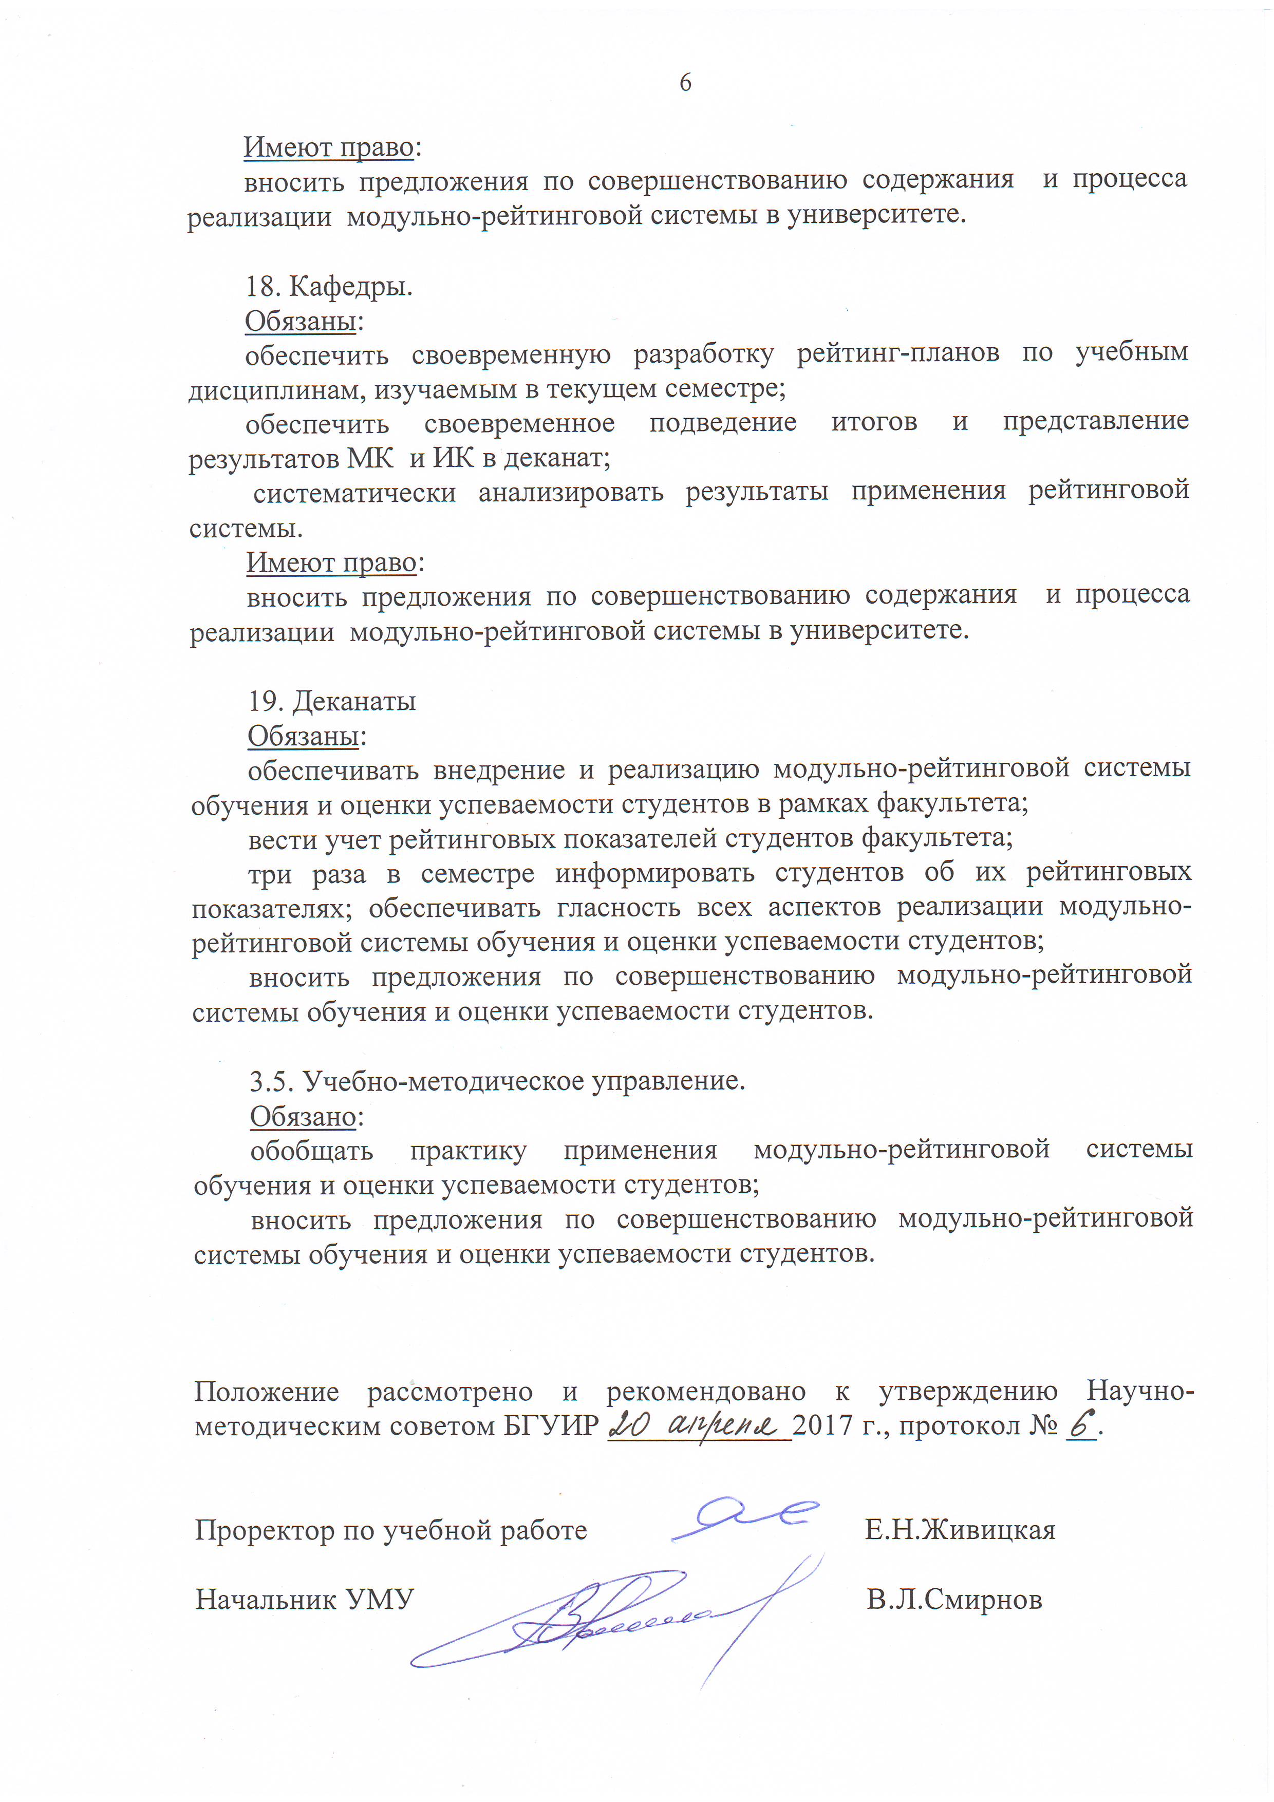

Приложение 1

Примерная форма ведомости учета рейтинговых баллов студентов

(название дисциплины согласно рабочему учебному плану)

специальность

группа ______________, курс _______________ , семестр__________20__ /20__ гг.

Количество часов по учебному плану ________, в т.ч. аудиторная работа _________, самостоятельная работа _______
Преподаватель(и)
(ФИО, ученая степень, ученое звание)
Кафедра

ФИО  студента | Модуль 1 (2,3) |  |  |  |  |  |  |  |  |  | Итоговый рейтинг | Поощрительные баллы | Общая сумма баллов рейтинга студента | Результаты текущей аттестации (экзамена, зачета) | Итоговый рейтинг после текущей аттестации
ФИО  студента | Модульный контроль (отметки)
ФИО  студента | Лекционные занятия* | Лабораторные работы | Практические (семинарские) занятия | Расчетная работа | Типовой расчет | Тестирование | Контрольная работа | % выполнения курсового проекта (работы) | … | Модульный контроль

Виды учебной работы при МК устанавливаются рейтинг-планом дисциплины

Подпись преподавателя (ей) ФИО преподавателя

Приложение 2
Рейтинг-план дисциплины  (название дисциплины согласно рабочему учебному плану, форма обучения)  Специальность _______________________________________________________  курс ___________, семестр__________20__ /20__ гг.  Количество часов по учебному плану _____, в т.ч. аудиторная работа _____,  самостоятельная работа ___  Преподаватель __________________________________________________________  (ФИО, ученая степень, ученое звание)  Кафедра __________________________________________________________________ | Рекомендовано на заседании кафедры _______________________________________  Протокол №____от «____» _______20___ г.  Зав. кафедрой ____________________ /_______________/  Преподаватель _____________________
Выставление отметки по текущей аттестации допускается (не допускается) по результатам итогового рейтинга студента.
Виды учебной деятельности студентов | Модуль 1  (весовой коэффициент вк1) |  | Модуль 2  (весовой коэффициент вк2) |  | Модуль 3  (весовой коэффициент вк3) |  | Модуль 4  (весовой коэффициент вк4) |  | Итоговый контроль по всем модулям
Виды учебной деятельности студентов | Календарные сроки сдачи | Весовой коэффициент отметки | Календарные сроки сдачи | Весовой коэффициент отметки | Календарные сроки сдачи | Весовой коэффициент отметки | Календарные сроки сдачи | Весовой коэффициент отметки
1. Лекционные занятия |  | к1
1.1
…
2. Лабораторные работы |  | к2
2.1
3. Практические (семинарские) занятия |  | к3
3.1
4. Расчетная работа |  | к4
5. Типовой расчет |  | к5
6. Тестирование |  | к6
6.1
7. Контрольная работа |  | к7
8. % выполнения курсового проекта (работы) |  | к8
9…..(и др) |  | к9
Модульный контроль

